Rua João de Faria nº 666

P. São Miguel - Guarulhos/SP CNPJ: 24.452.311/0001-50
p

CERTIFICADO DE GARANTIA

O presente certificado de garantia emitido por Manutenção e Reparos BRAGA fornece ao cliente: INSTITUTO SOCIAL E EDUCACIONAL ADONAI - CRECHE DONA ANTONIA GOMES DA SILVA
com sua sede localizada na Rua João de Faria, nº 738 - Bairro Parque São Miguel, CEP: 07260-21O, Guarulhos/SP. - CNPJ 01006044000272 a realização do serviço de
Higienização e Limpeza de caixa d'água com a validade de 06 (seis) meses a contar da data abaixo.

Data da execução do serviço: 19 de janeiro de 2025 Data de vencimento: 19 de julho de 2025

PROCEDIMENTOS REALIZADOS : Escoar toda água das caixas d'água; Esfregar internamente com o auxílio de escova ; Retirar a sujidade através de jatos d'água; Esfregar novamente com água e cloro e esvaziar;
Enxaguar as caixas e proceder a cloração, Fechar as tampas bem adaptadas. ,

124.452.311/00Dl-50 1
MANUTENÇ ÃO E REPAROS BRAGA
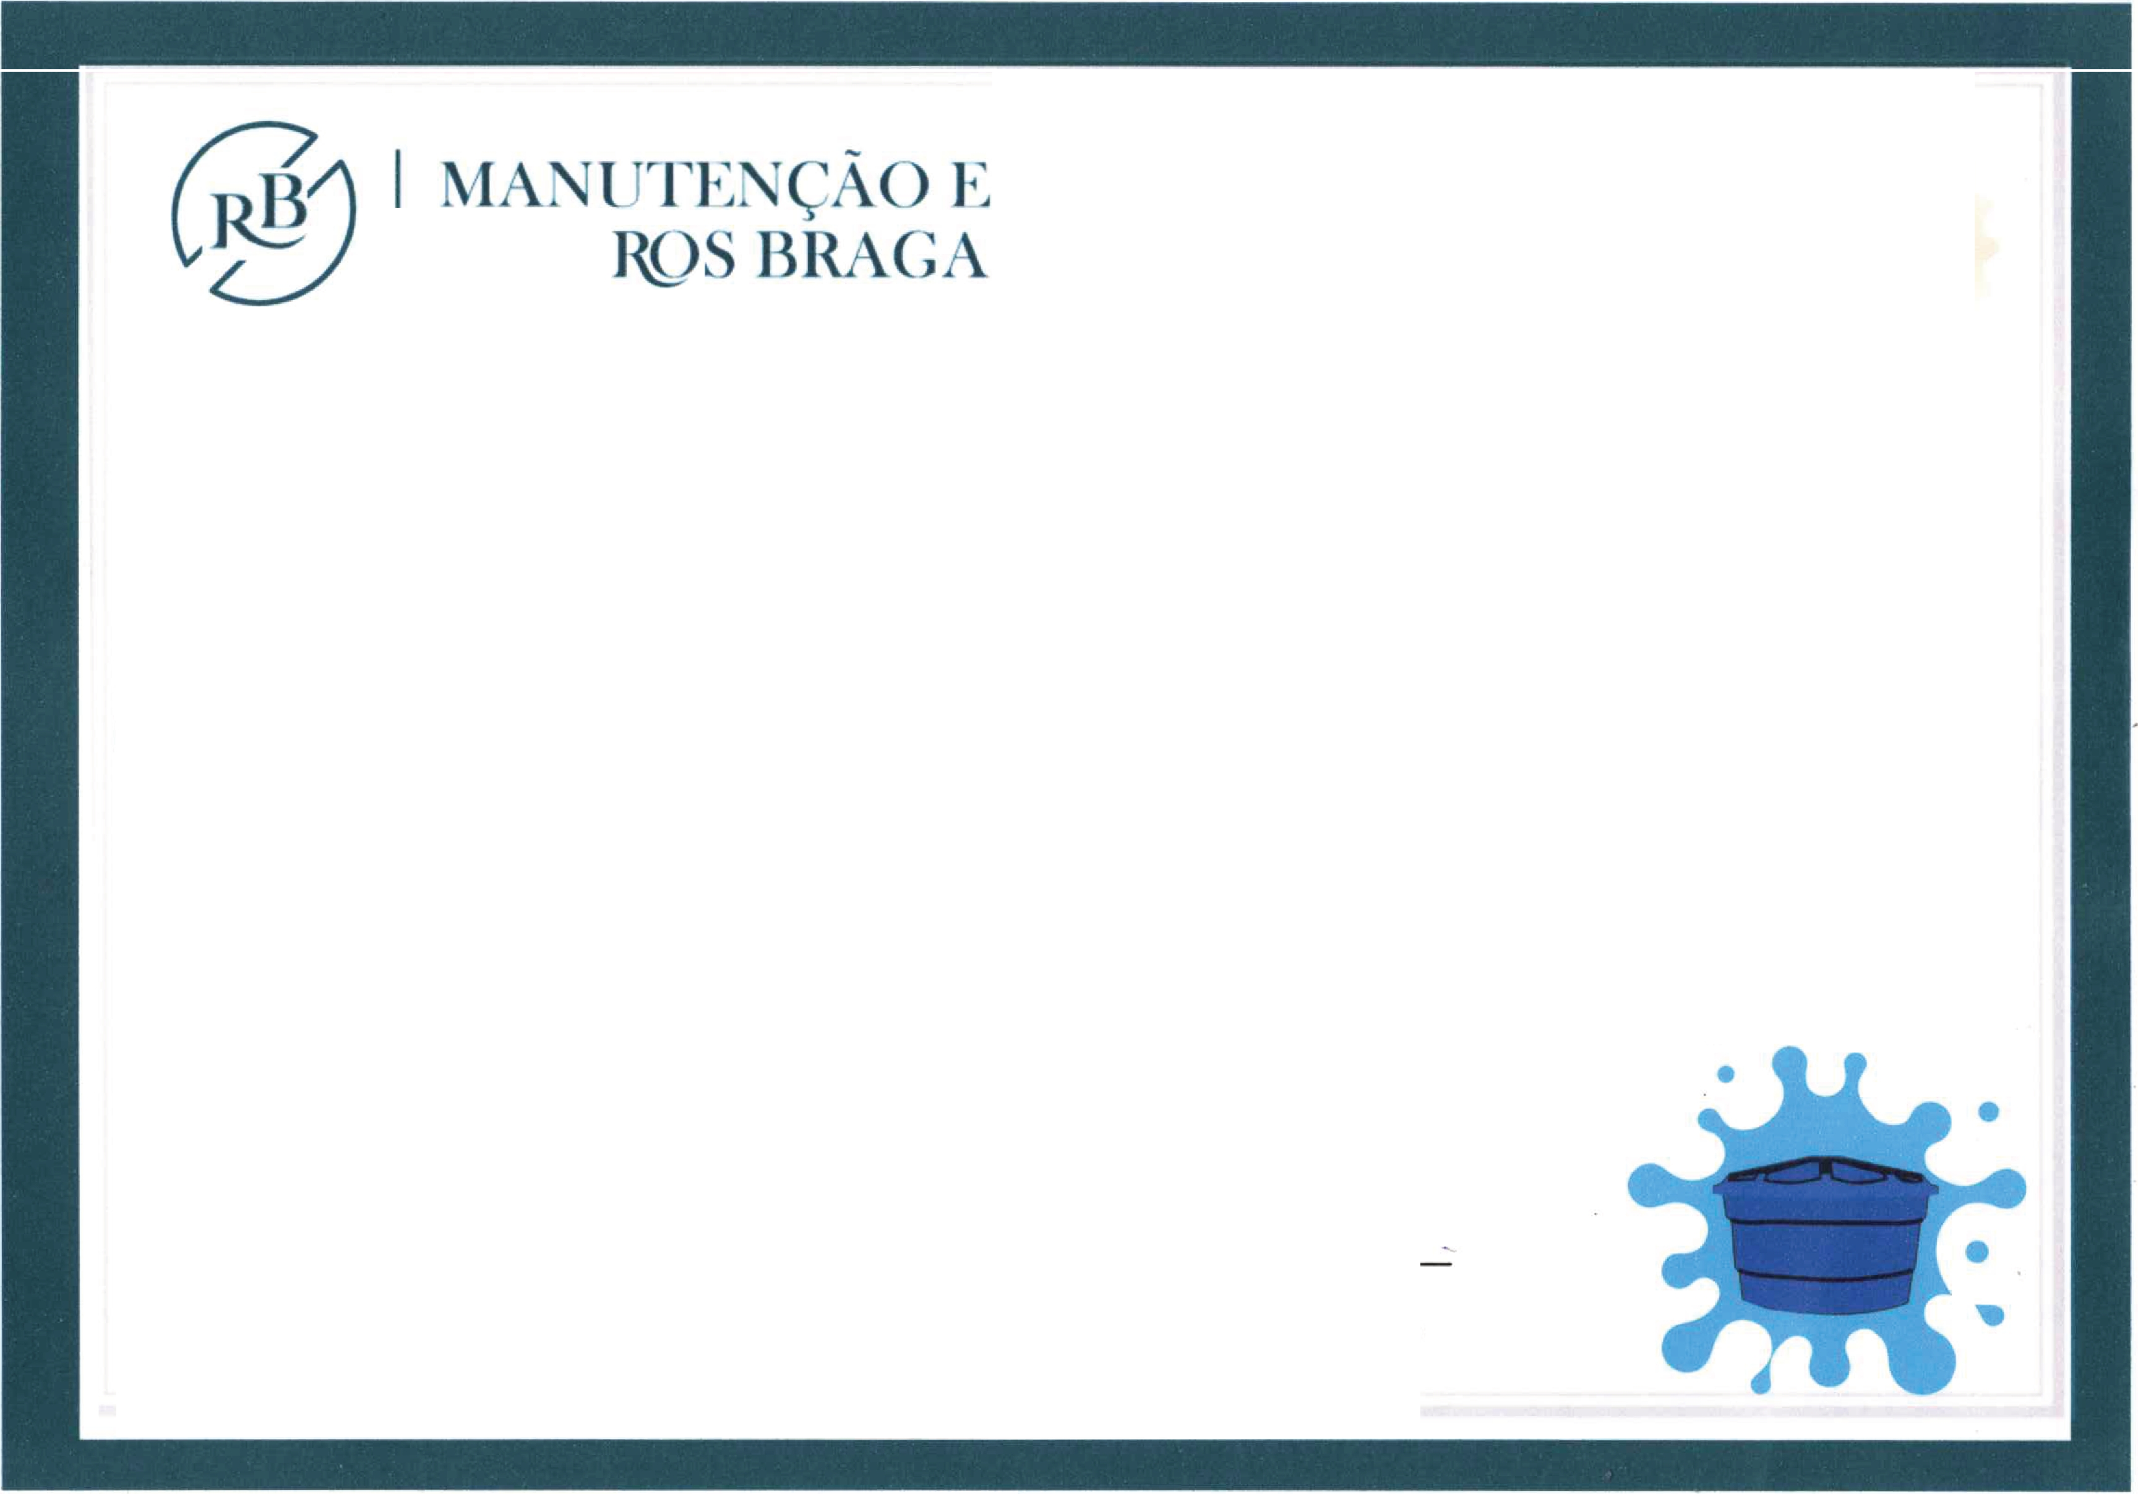
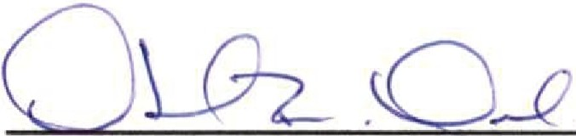
1 Rua João de Faria n' 666 q. Sãa Miguel J
L_ Guarulhas/SP
Representante Técnico: ABIMAEL BRAGA NASCIMEf\JTO
I
R§P RQ

Rua João de Faria nº 666
P. São Miguel - Guarulhos/SP CNPJ: 24.452.311/0001-50

CERTIFICADO DE GARANTIA

O presente certificado de garantia emitido por Manutenção e Reparos BRAGA fornece ao cliente: INSTITUTO SOCIAL E EDUCACIONAL ADONAI - CRECHE DONA ANTONIA GOMES DA SILVA
com sua sede localizada na Rua João de Faria, nº 738 - Bairro Parque São Miguel, CEP: 07260-210,
Guarulhos/SP. - CNPJ 01006044000272 a realização dos serviços Desinsetização, Desratização e Desformigação com a validade de 06 (seis) meses a contar da data abaixo

Data da execução do serviço: 19 de janeiro de 2025 Data de vencimento: 19 de julho 2025

124.452.311/DDOl-50 1
.v_9 _
Representante Técnico:

MANUTENÇÃO E REPAROS BRAGA
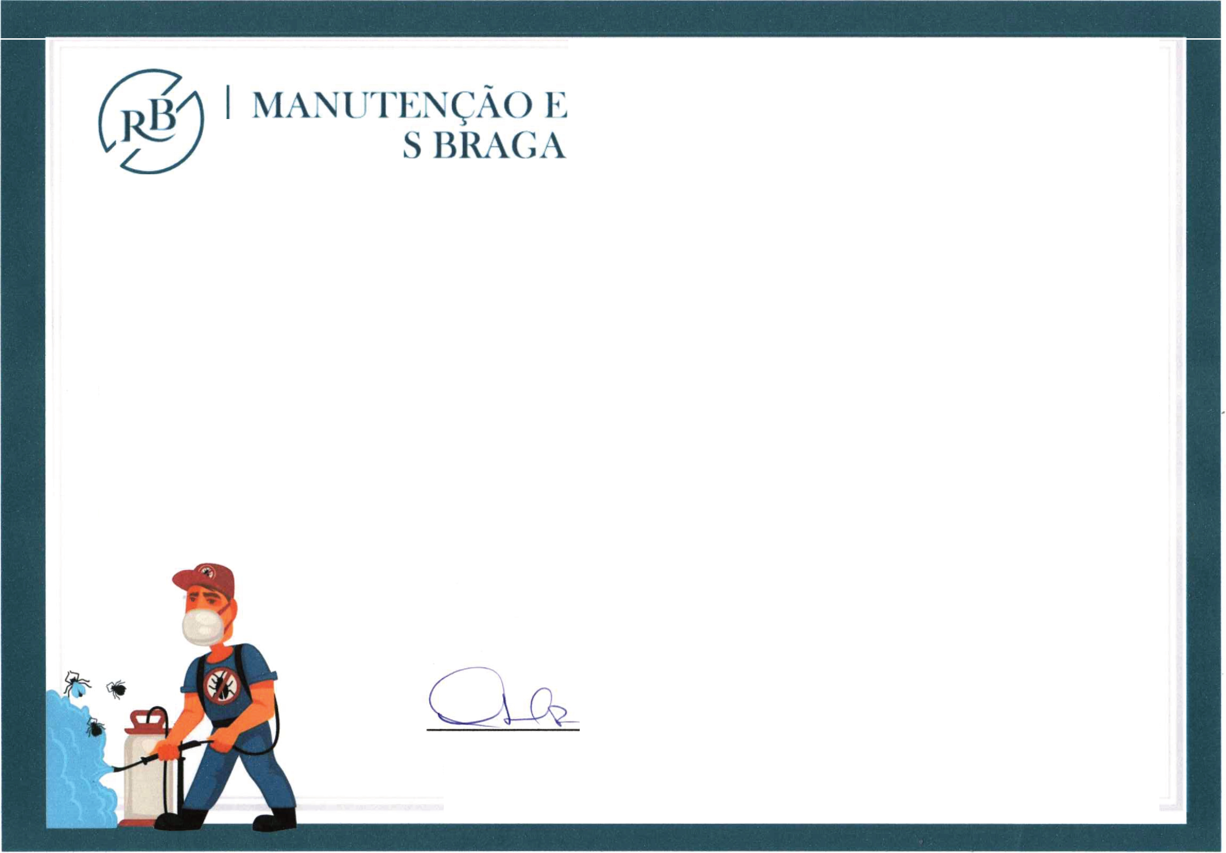
ABIMAEL BRAGA NASCIMENTO 1 Rua João de Faria n• 666 Pq. São Miguel J
L Guarulhos/SP

